政府采购机票管理网站操作指南
一、购票用户注册指南

1. 登录网站
登录网站登录政府采购机票管理网站（www.gpticket.org），点击 “购票注册”按钮，进入购票用户注册页面。
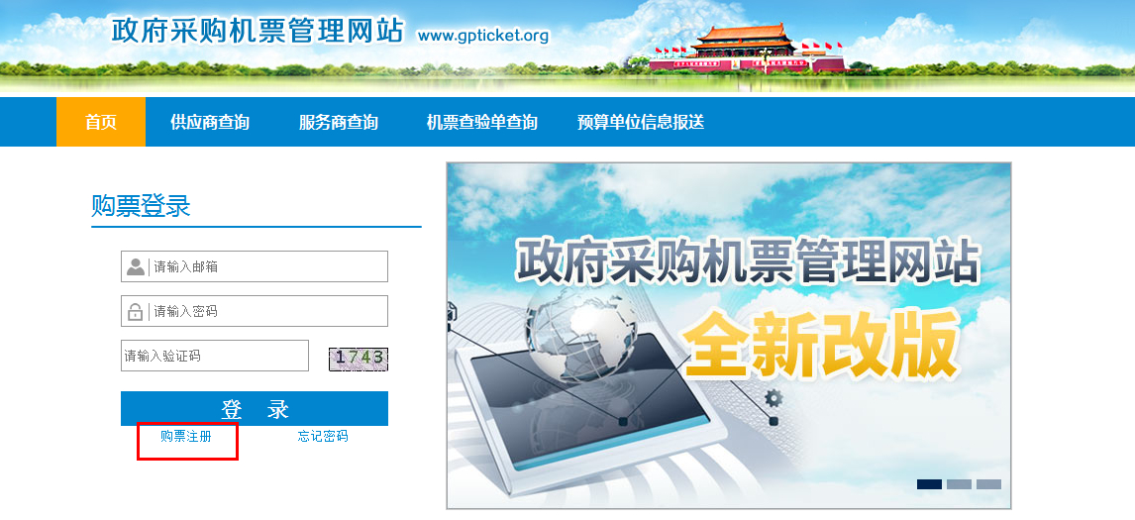

2. 填写信息
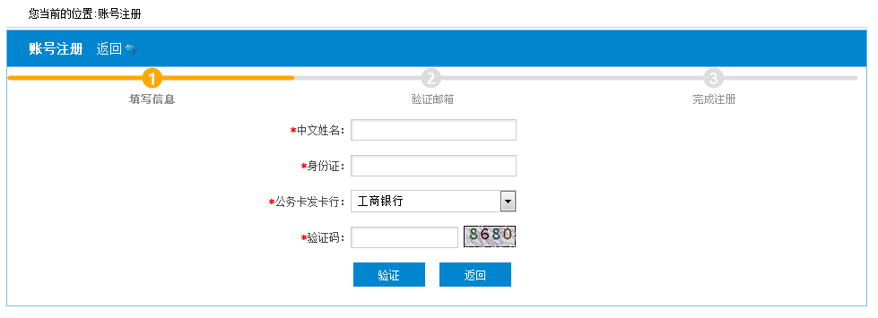
请按照页面提示填写信息，（公务卡发卡行选择“建设银行”），确保您所填写的各项信息真实有效，且与公务卡开卡时填写的信息一致，并在核查无误后点击“验证”按钮。
【温馨提示】
1) 注册用户必须持有预算单位公务卡。若没有公务卡，需先行办理公务卡才能注册。
2) 目前注册支持的公务卡发卡银行：
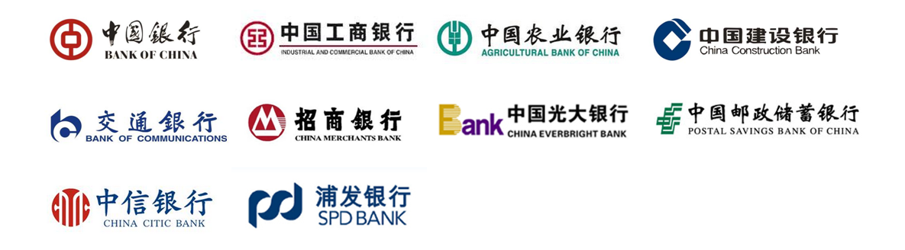
3) 若点击验证后提示验证失败，这可能是您的公务卡信息和状态异常造成。请拨打发卡行客服电话，核实您的公务卡信息是否正确、卡状态是否正常。

3. 验证邮箱/手机号码
请输入个人邮箱/手机号码，用于登陆和找回密码。
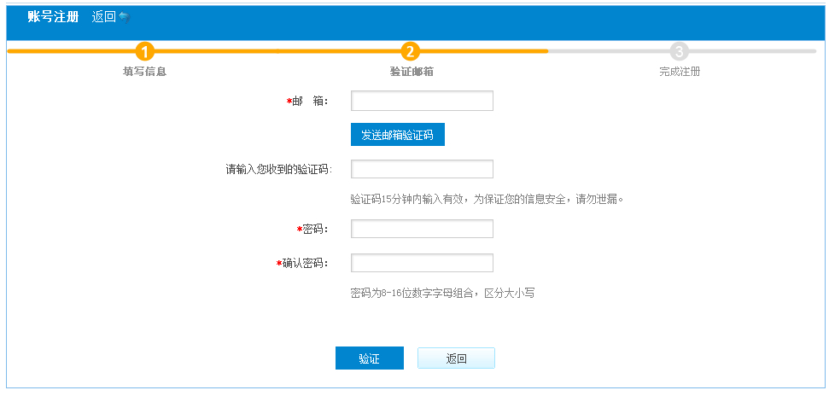
输入邮箱/手机号码后，请点击发送验证码，并进入您的邮箱/短信获取验证信息。验证信息15分钟内效，若您未收到，可点击重新发送。

4. 设置密码

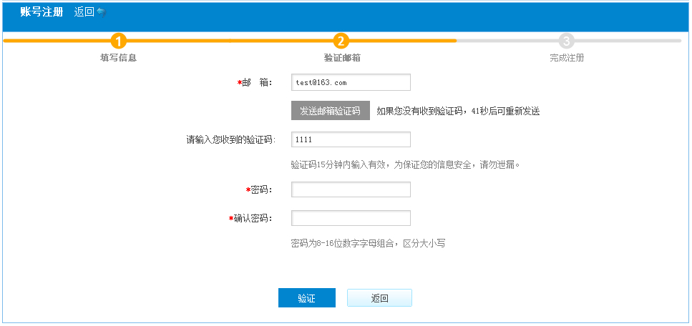
请在页面输入并确认密码，完成注册成功。
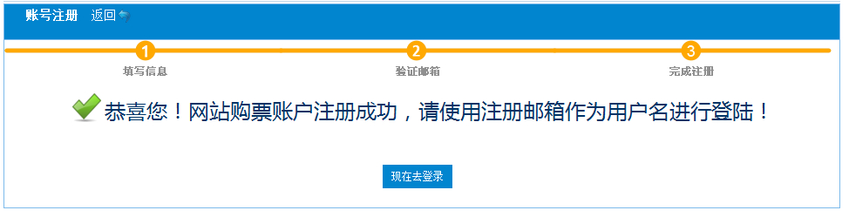
至此，您已成功注册成为网站购票用户。请在首页输入您的邮箱/手机号码及密码进行登陆：
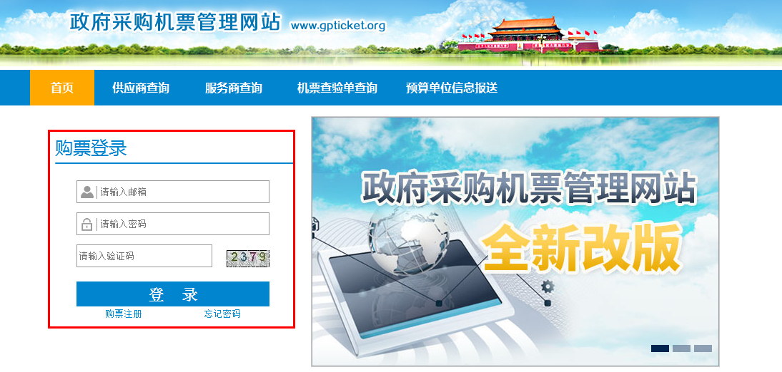

二、公务卡购买机票指南
打开百度，搜索“政府采购机票网站”。输入账号、密码、验证码，点击“登录”。若首次使用，需先点击“购票注册”。
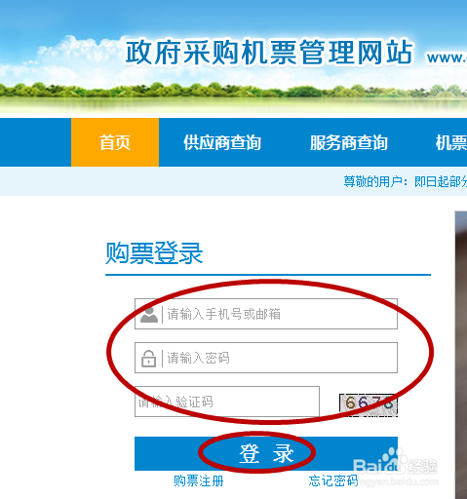
填写出发地、到达地及出发时间，点击“立即查询”。
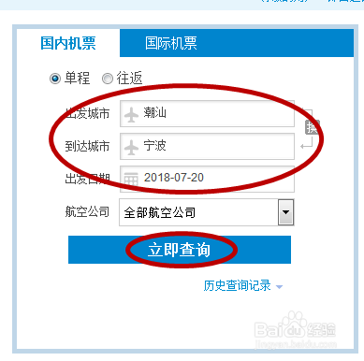
选择合适航班，点击“预定”。
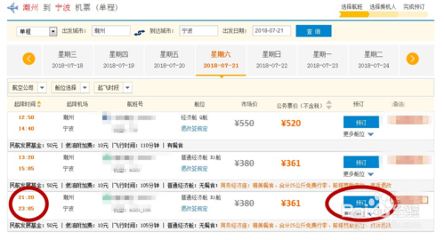
输入乘机人相关信息及联系人信息，点击“提交订单”。
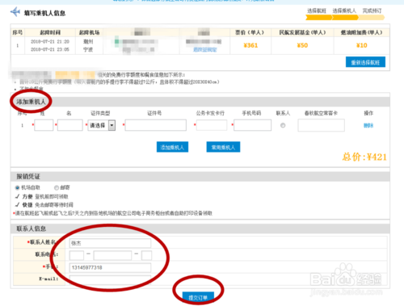
输入本人公务卡卡号，点击“验证并支付”即可。

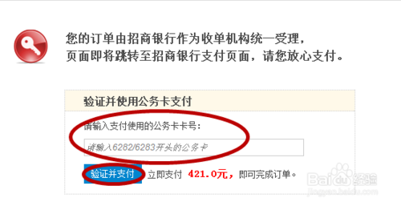
公务机票报销注意事项
政策依据：
“各部门各单位要严格公务机票报销管理，购买国内航空公司航班机票的，应当以标注有政府采购机票查验号码的《航空运输电子客票行程单》（以下简称《行程单》）作为报销凭证；购买非国内航空公司航班机票的，应当以相关有效票据作为报销凭证，并附经单位外事部门和财务部门出具审核意见的审批表。单位财务人员如需对购票单位、购票时间及购票价格等信息进行核实的，可登录政府采购机票管理网站按查验号码查询。”
——财政部 民航局 《关于加强公务机票购买管理有关事项的通知》第六条
1.购票人通过公务机票销售渠道购买国内航空公司航班的，应当以标注有政府采购机票查验号码的《航空运输电子客票行程单》作为报销凭证（见下图）。
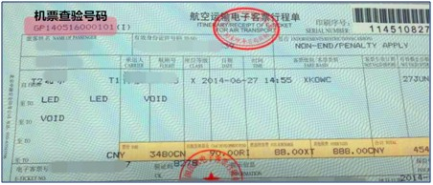
结算票款费用时，使用“公务卡验证”购票的，需刷公务卡（本人或他人公务卡均可）结算，不得转账；使用“预算单位验证”购票的，只能通过购票人所在单位的银行对公转账或支票方式结算，用途必须注明“公务机票购票款”，不得使用公务卡结算。
2.购票人购买非国内航空公司航班机票的，应当以航空运输电子客票行程单，或非国内航空公司及其代理机构提供的其他票据作为报销凭证，如需单位外事部门和财务部门审批的，应附审批表。报销费用时，可以刷公务卡或通过购票人所在单位的银行对公转账或支票方式结算并报销。
附件：国际航线选择标准以及外事部门审批原则
3. 购买公务机票时，购票人在公务机票销售渠道以外的其他机构（如：各电商平台）查询到国内航空公司航班票价低于政府采购优惠票价的机票，购票人可以购买。但购票人应当提供同一购票时点在航空公司官网或政府采购机票管理网站（www.gpticket.org）截取的同时刻同航班舱位的价格截图等材料，以证明其低于政府采购优惠票价，并作为报销凭证的附件，按照单位财务报销管理的规定程序报销。
特别提示：购票人凡购买此类低价机票的，即视为对电商平台等销售机构单方面变更航空公司统一票规的行为予以充分认同，同时因此而产生的超出航空公司统一票规以外的连带结果（如：改变航空公司该航班的退票改签规则、组合销售其他产品服务等），均由购票人自行承担有关费用。
4. 网站自助购票是通过网上支付的在线交易，无法打印刷卡凭据。因此购票人使用公务卡在政府采购机票管理网站（www.gpticket.org）购票的，如果预算单位财务报销制度要求在报销时填写公务卡消费信息，购票人可通过公务卡发卡银行的网上银行或银行客服电话查询公务卡消费日期及金额，也可登录政府采购机票管理网站查询机票查验单，参考查验单上的出票时间和金额。
5.报销公务机票的退票手续费，可依据各航空公司和机票销售代理机构出具的退款单据作为报销凭证。
6.预算单位财务部门如需对购票单位、购票时间、购票价格及购票验证方式等信息进行核实的，可在本网站按照机票查验号码查询。
附件：查验单查询指南

